**PROBLEMA 1. ALMACENES ESCOLARES**

Con el comienzo del curso se va a lanzar unas ofertas de material escolar. Unos almacenes quieren ofrecer el inventario que tienen disponible de cuadernos, carpetas y bolígrafos en dos tipos de paquetes promocionales. El inventario consta de 600 cuadernos, 500 carpetas y 400 bolígrafos. El primer tipo de paquete promocional consta de 2 cuadernos, 1 carpeta y 2 bolígrafos y; el segundo tipo de paquete consta de 3 cuadernos, 1 carpeta y 1 bolígrafo. Los precios de cada paquete serán 6.5 y 7 €, respectivamente. ¿Cuántos paquetes le conviene poner de cada tipo para obtener el máximo beneficio?

|  |
| --- |
| 2 X1 + 3 X2 <=600 |
| 1 X1 + 1 X2 <=500 |
| 2 X1 + 1 X2 <=400 |
| X1, X2 >=0 |

|  |
| --- |
| 2 X1 + 3 X2 - S1 =600 |
| 1 X1 + 1 X2 - S2 =500 |
| 2 X1 + 1 X2 - S3=400 |

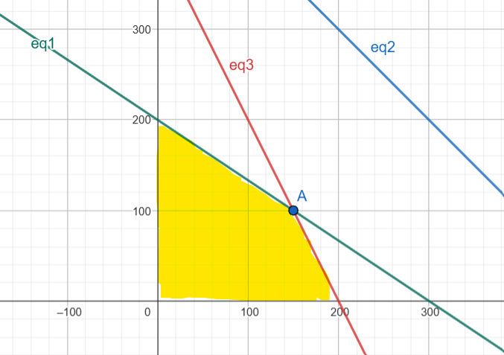

**PROBLEMA 2. OFERTAZOS**

Unos grandes almacenes tienen en existencias para liquidar 200 camisas y 100 pantalones de la temporada anterior. Para ello lanzan, dos ofertas, A y B. La oferta A consiste en un lote de una camisa y un pantalón, que se venden a 30 €; la oferta B consiste en un lote de tres camisas y un pantalón, que se vende a 50 €. No se desea ofrecer menos de 20 lotes de la oferta A ni menos de 10 de la B. ¿Cuántos lotes ha de vender de cada tipo para maximizar la ganancia?

|  |
| --- |
| X1 + 3 X2 <= 200 |
| 1 X1 + 1 X2 <= 100 |
| X1 >= 20 |
| X2 >= 10 |

|  |
| --- |
| X1 + 3 X2 + S1 = 200 |
| 1 X1 + 1 X2 + S2 = 100 |
| X1 - S3 + A1 = 20 |
| X2 - S4 + A2 = 10 |

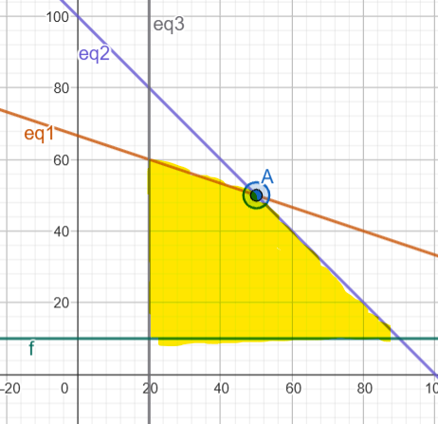

**PROBLEMA 3. FARMACOZ**

Se dispone de 600 g de un determinado fármaco para elaborar pastillas grandes y pequeñas. Las grandes pesan 40 g y las pequeñas 30 g. Se necesitan al menos tres pastillas grandes, y al menos el doble de pastillas pequeñas que de las grandes. Cada pastilla grande proporciona un beneficio de 2 € y la pequeña de 1 €. ¿Cuántas pastillas se han de elaborar de cada clase para que el beneficio sea máximo?

|  |
| --- |
| 30 X1 + 40 X2 <= 600 |
| X2 >= 3 |
| X1 - 2X2 >= 0 |

|  |
| --- |
| 30 X1 + 40 X2 + S1 = 600 |
| X2 - S2 +A1 = 3 |
| X1 - 2X2 - S3 + A2= 0 |

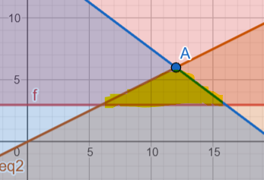

**PROBLEMA 4. EXCURSIÓN**

Una escuela prepara una excursión para 400 alumnos. La empresa de transporte tiene 8 autobuses de 40 plazas y 10 de 50 plazas, pero sólo dispone de 9 conductores. El alquiler de un autocar grande cuesta 800 € y el de uno pequeño 600 €. Calcular cuántos autobuses de cada tipo hay que utilizar para que la excursión resulte lo más económica posible para la escuela.

**PROBLEMA 5. HEAVYMAC INC**

HeavyMAC Inc. produce dos líneas de maquinaria pesada. Una de sus líneas de productos, llamada equipo de excavación, se utiliza de manera primordial en aplicaciones de construcción. La otra línea, denominada equipo para la silvicultura, está destinada a la industria maderera. Tanto la máquina más grande de la línea de equipo de excavación (la E-9), como la mayor de toda la línea de equipo para la silvicultura (la F-9) son fabricadas en los mismos departamentos y con el mismo equipo.

Empleando las proyecciones económicas correspondientes al siguiente mes, el gerente de mercadotecnia de HeavyMAC ha considerado que durante ese periodo será posible vender todas las E-9 y F-9 que la compañía sea capaz de producir. La gerencia tiene que recomendar ahora una meta

de producción para el mes próximo. Es decir, ¿cuántas E-9 y F-9 deberán fabricar si la dirección de HeavyMAC desea maximizar la contribución del mes entrante a las ganancias (es decir, el margen de contribución, definido como los ingresos menos los costos variables)?

La toma de esta decisión requiere la consideración de los siguientes factores importantes:

1. El margen de contribución unitaria de HeavyMAC es de $5000 por cada E-9 vendida y de $4000 por cada F-9.

2. Cada producto pasa por las operaciones de maquinado, tanto en el departamento A como en el B. 3. Para la producción correspondiente al mes próximo, estos dos departamentos tienen tiempos disponibles de 150 y 160 horas, respectivamente. La fabricación de cada E-9 requiere 10 horas de maquinado en el departamento A y 20 horas en el departamento B, mientras que la de cada F-9 requiere 15 horas en el departamento A y 10 en el B.

4. Cada E-9 es sometida a pruebas durante 30 horas y cada F-9 durante 10 y las horas destinadas a las pruebas no pueden ser menores que 135. Estas pruebas se llevan a cabo en un tercer departamento y no tienen nada que ver con las actividades de los departamentos A y B.

5. Con el fin de mantener su posición actual en el mercado, la alta gerencia ha decretado como política operativa que: deberá construirse cuando menos una F-9 por cada tres E-9 que sean fabricadas.

6. Uno de los principales distribuidores ha ordenado un total de cuando menos cinco E-9 y F-9 (en cualquier combinación) para el próximo mes.

|  |
| --- |
| 10 X1 + 15 X2 <=150 |
| 20 X1 + 10 X2 <= 160 |
| 30 X1 + 10 X2 >= 135 |
| 3 X2 - X1 >= 0 |
| X1, X2 >=0 |

|  |
| --- |
| 10 X1 + 15 X2 + S1 =150 |
| 20 X1 + 10 X2 + S2 = 160 |
| 30 X1 + 10 X2 - S3 + A1= 135 |
| 3 X2 - X1 - S4 + A2= 0 |

